Życzenia prosto z serca w świątecznej kampanii marki Delecta
Do końca grudnia br. potrwa sponsoringowa kampania reklamowa marki Delecta z portfolio spółki Bakalland. Komunikacja utrzymana w ciepłym, świątecznym klimacie życzeń prosto z serca zostanie zrealizowana w kluczowych stacjach telewizyjnych w okresie bożonarodzeniowym.

Do końca grudnia br. potrwa sponsoringowa kampania reklamowa marki Delecta z portfolio spółki Bakalland. Komunikacja utrzymana w ciepłym, świątecznym klimacie życzeń prosto z serca zostanie zrealizowana w kluczowych stacjach telewizyjnych w okresie bożonarodzeniowym.
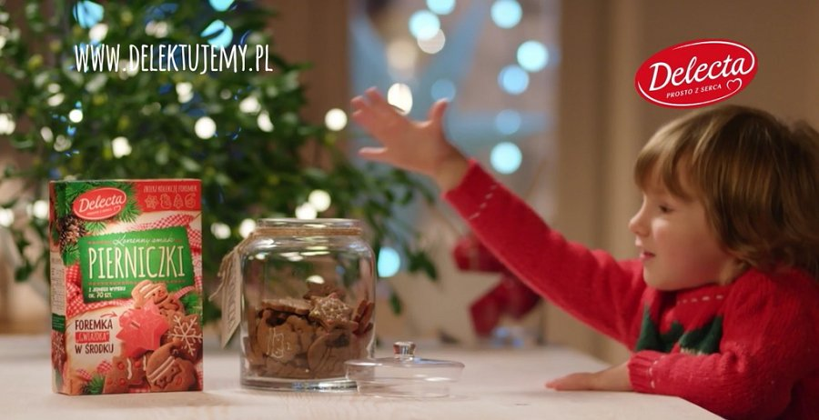
Kampania ma charakter wizerunkowy i produktowy. Kluczowy przekaz przybiera formę życzeń od marki dysponującej szerokim wachlarzem produktów, dzięki którym wypieki są udane a ich przygotowanie staje się przyjemnością. Magiczną atmosferę Bożego Narodzenia podkreśla ekspozycja aromatycznych Pierniczków korzenny smak z limitowanej oferty Delecty na święta.
Emisje billboardów sponsorskich zaplanowano na cały grudzień w TVN, TV Puls, TVP2 oraz w kanałach tematycznych wybranych stacji. Ponadto Delecta będzie sponsorem koncertu świątecznego Listów do M. 2, który zostanie emitowany 5 i 6 grudnia br. i powtórzony w pierwszy dzień świąt na antenie TVN-u.
Kreacje na potrzeby kampanii przygotowała agencja Lowe Warsaw. Spot reklamowy wyprodukowała Banana Split. Media zaplanował i zakupił Starcom. Działania PR realizuje Kolterman Media Communications.
Metryczka kampanii:
Termin: 01.12.2015 – 31.12.2015
Klient: Bakalland S.A. (www.delecta.pl)
Produkt: Pierniczki korzenny smak Delecta
Media: telewizja
Kreacja: Lowe Warsaw
Produkcja: Banana Split
Dom mediowy: Starcom

